|  |  |
| --- | --- |
| **Gerb-BMSTU_01** | **Министерство науки и высшего образования Российской Федерации**  **Федеральное государственное бюджетное образовательное учреждение**  **высшего образования**  **«Московский государственный технический университет**  **имени Н.Э. Баумана**  **(национальный исследовательский университет)»**  **(МГТУ им. Н.Э. Баумана)** |

**ФАКУЛЬТЕТ \_ИНФОРМАТИКА И СИСТЕМЫ УПРАВЛЕНИЯ\_\_\_\_\_\_\_\_\_\_\_\_\_\_\_\_\_\_\_\_\_\_\_**

**КАФЕДРА \_\_\_\_КОМПЬЮТЕРНЫЕ СИСТЕМЫ И СЕТИ (ИУ6)\_\_\_\_\_\_\_\_\_\_\_\_\_\_\_\_\_\_\_\_\_\_\_\_**

**НАПРАВЛЕНИЕ ПОДГОТОВКИ \_\_09.03.01 Информатика и Вычислительная техника \_\_\_\_\_**

**Отчет**

**По самостоятельному занятию**

**Дисциплина:** Общая физическая подготовка

Студент гр. **\_**ИУ6-52б**\_ \_\_\_\_\_\_\_\_\_\_\_\_\_\_\_\_\_\_ \_\_**И.С. Марчук**\_\_\_**

(Подпись, дата) (И.О. Фамилия)

Преподаватель  **\_\_\_\_\_\_\_\_\_\_\_\_\_\_\_\_\_\_ \_**М. В. Кривцова **\_\_**

(Подпись, дата) (И.О. Фамилия)

Москва, 2021

Упражнение «планка».

Пульс до нагрузки: 61 уд/мин.

Пульс после нагрузки: 92 уд/мин.



Рисунок 1 – Упражнение «планка».

Упражнение «растяжка».

Пульс до нагрузки: 83 уд/мин.

Пульс после нагрузки: 75 уд/мин.

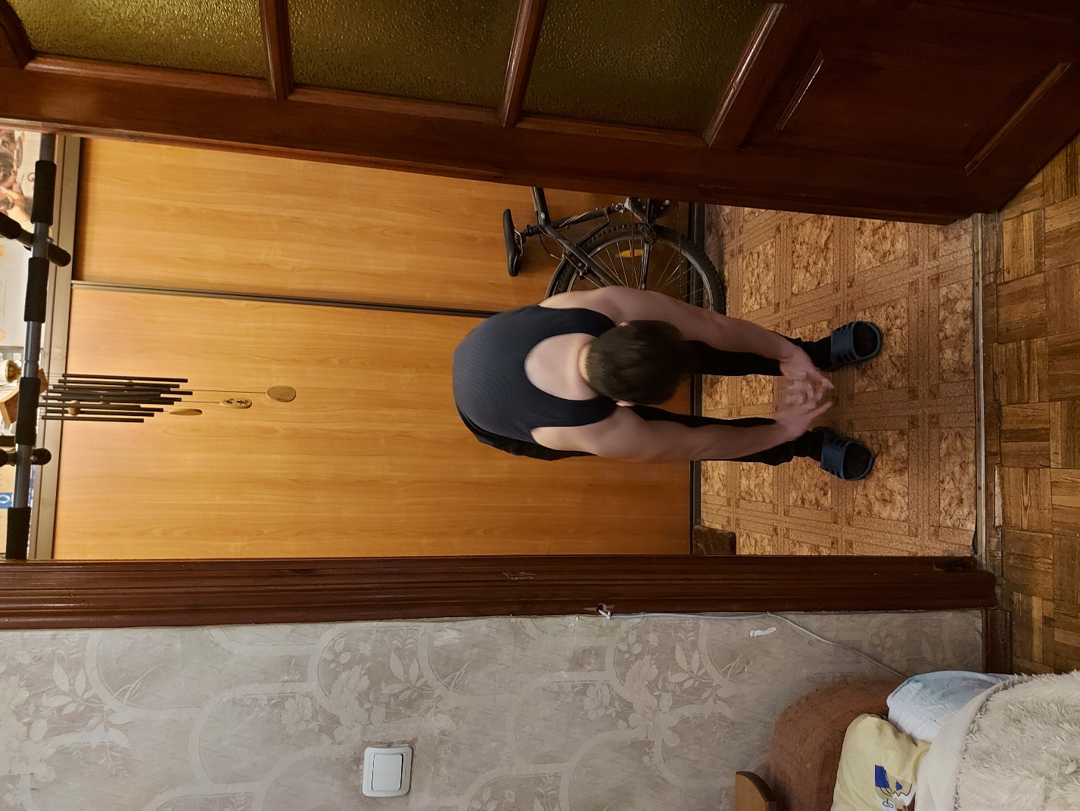

Рисунок 2 – Упражнение «растяжка».

Упражнение «пресс».

Пульс до нагрузки: 70 уд/мин.

Пульс после нагрузки: 88 уд/мин.

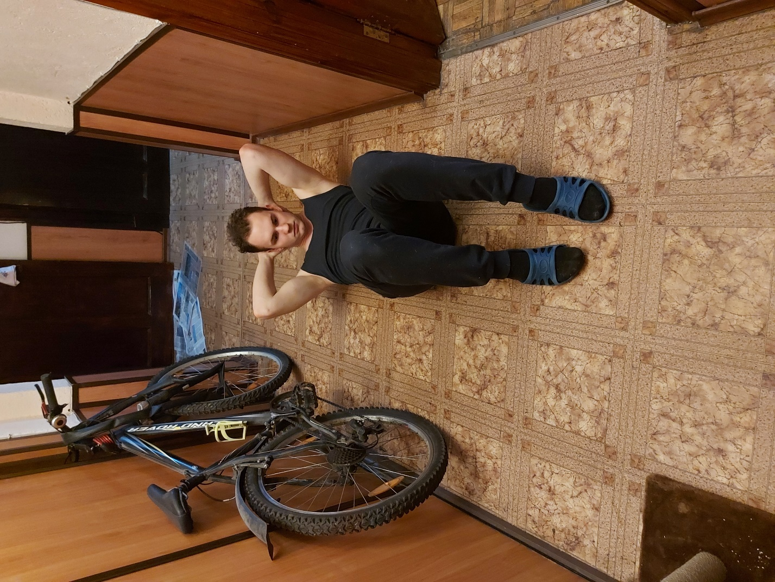

Рисунок 3 – Упражнение «пресс».

Упражнение «подтягивания».

Пульс до нагрузки: 89 уд/мин.

Пульс после нагрузки: 105 уд/мин.

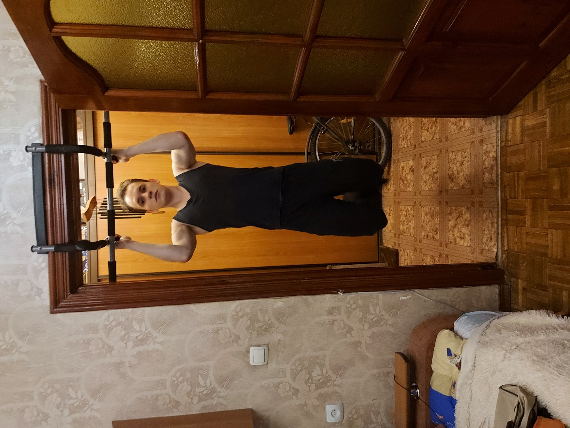

Рисунок 4 – Упражнение «подтягивания».

Упражнение «приседания».

Пульс до нагрузки: 96 уд/мин.

Пульс после нагрузки: 90 уд/мин.

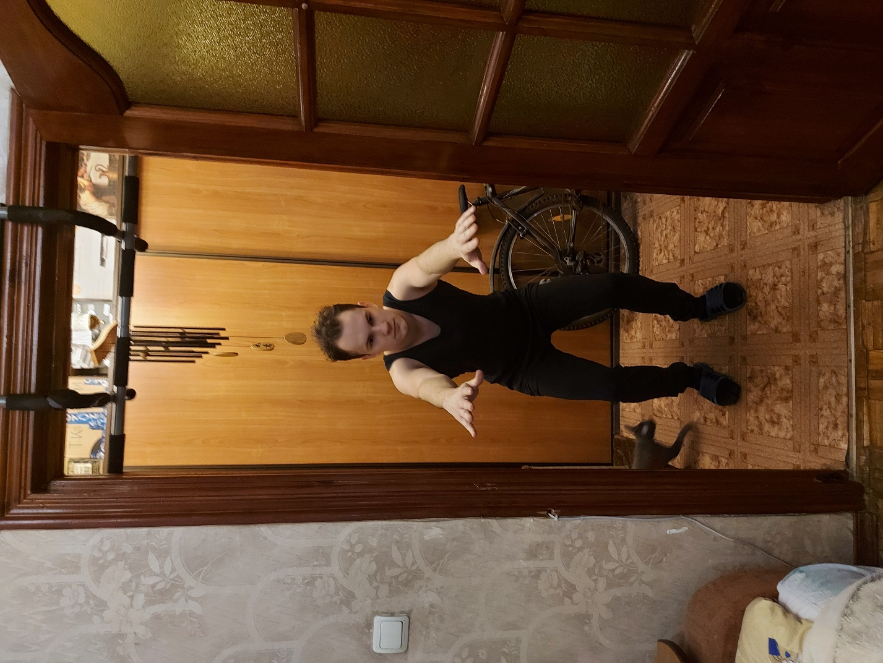

Рисунок 5 – Упражнение «приседания».

Упражнение «отжимания».

Пульс до нагрузки: 87 уд/мин.

Пульс после нагрузки: 93 уд/мин.



Рисунок 6 – Упражнение «отжимания».

Упражнение «отжимания на коленях».

Пульс до нагрузки: 90 уд/мин.

Пульс после нагрузки: 92 уд/мин.

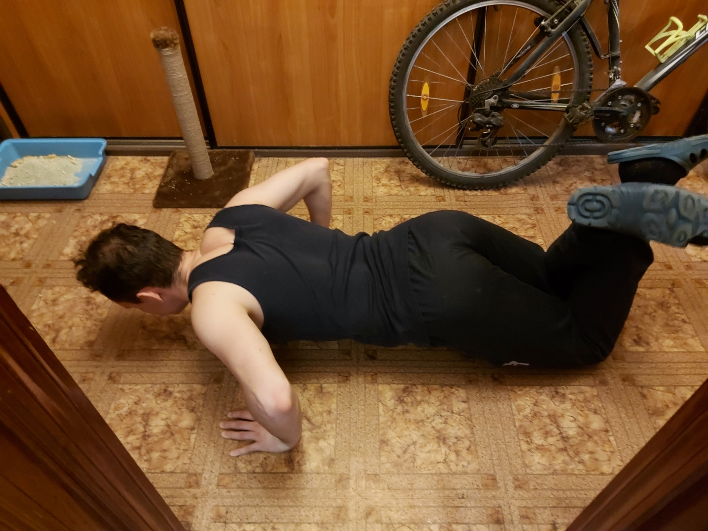

Рисунок 7 – Упражнение «отжимания на коленях».